Au Far West

Le cow-boy
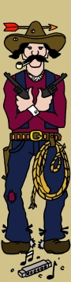
Assis au coin du feu
Le vieux cow-boy
Chante l'histoire du Far-West
Sur un air d'harmonica
Il chante la chasse aux bisons
Dans les grandes plaines vertes
Il chante les nuits à cheval
A surveiller les troupeaux
Il chante les Apaches
Croisés au détour d'une rivière
Assis au coin du feu
Le vieux cow-boy
Chante l'histoire d'une vie
Qu'il n'a pas vécue

Au Far West
12345

Le trappeur
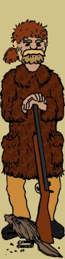
Il trappe, il piège, il tue.
Dans la neige, dans le froid
Le trappeur en solitaire
Sillonne la montagne,
Raquettes aux pieds,
Fusil en bandoulière.
Il traque la petite bête
Pendant tout l'hiver.
Pour ces dames de la ville
Pour ces messieurs de la société
Toques, manchons, pelisses
Castor, hermine marte ou loup
De la fourrure ils demandent
De la fourrure le trappeur procure

